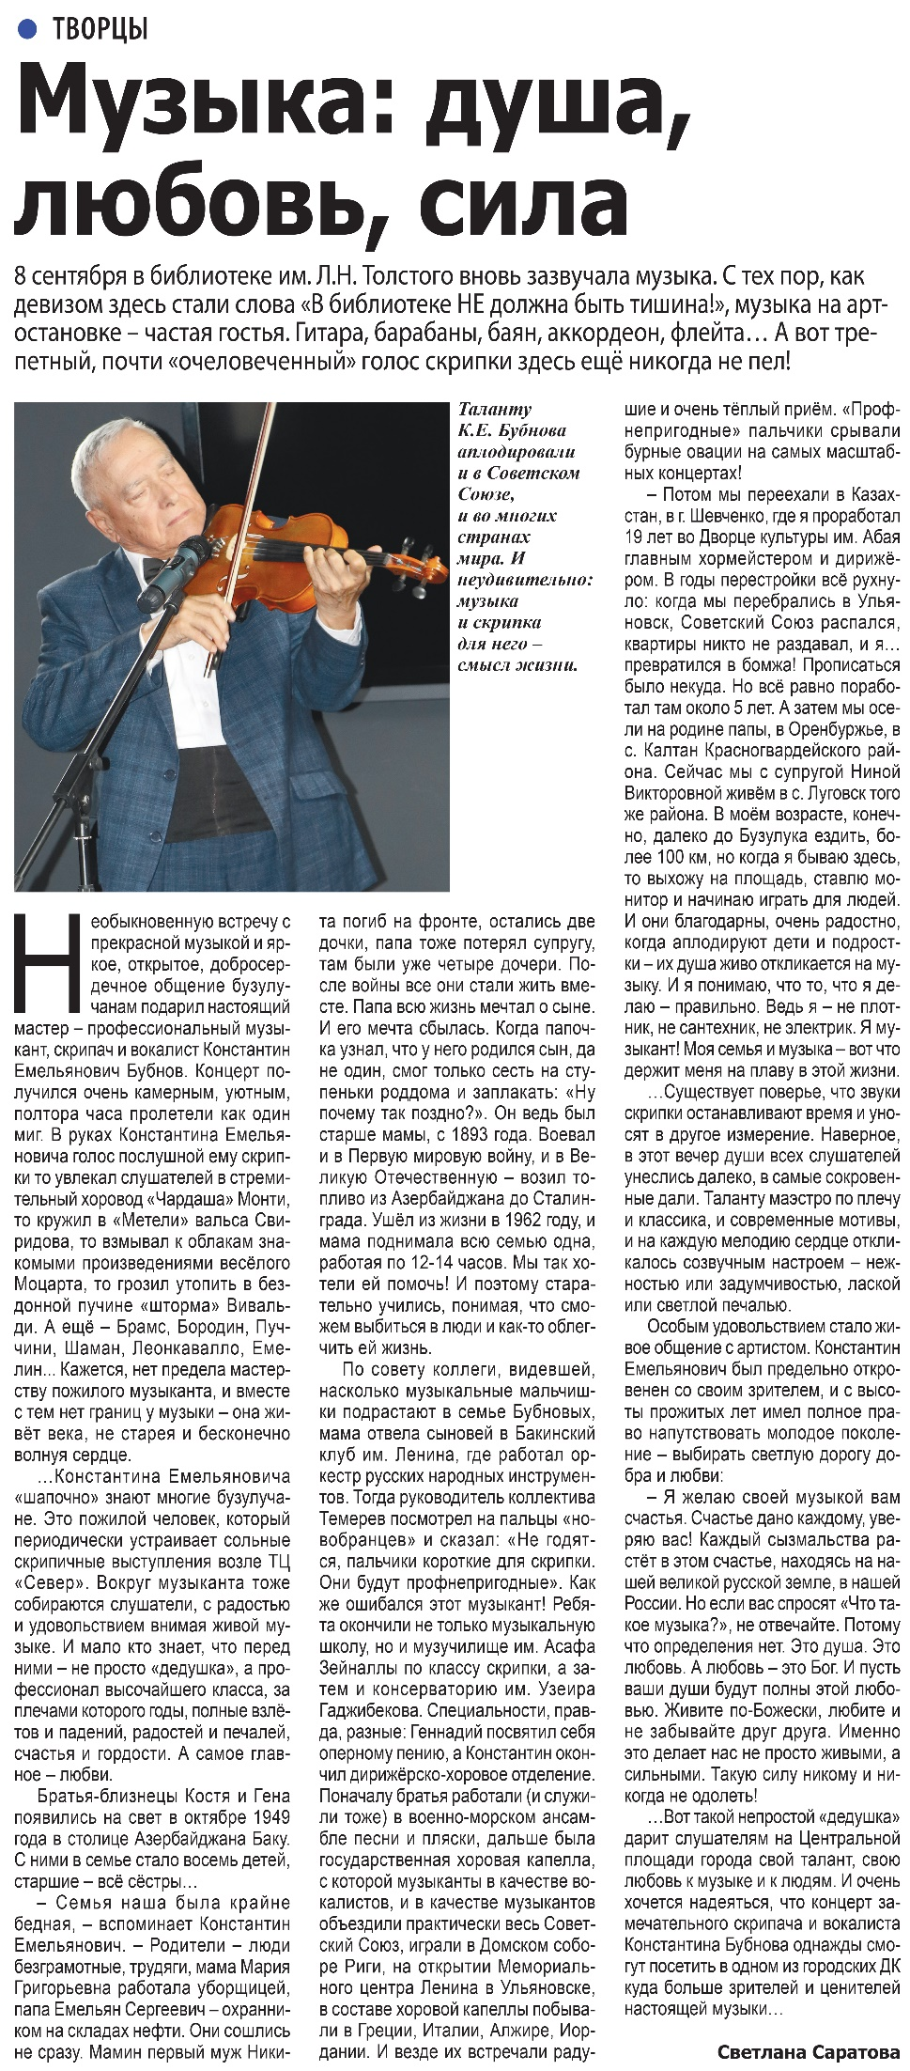

**Саратова, С. Музыка: душа, любовь, сила / С. Саратова. - Текст: непосредственный // Наша газета. - 2023. - 13 сентября. – С. 7.**